新 书 推 荐

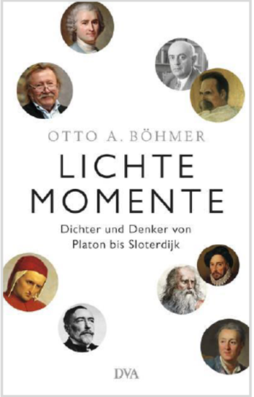
中文书名：《启蒙时刻：诗人和思想家，从柏拉图到斯洛特戴克》
英文书名：Enlightening Moments：Poets and thinkers from Plato to Sloterdijk
德文书名：Lichte Momente
作 者：Otto A. Böhmer
出 版 社：Verlagsgruppe Random House GmbH
代理公司：ANA/ Susan Xia
页 数：300页
出版时间：2018年11月
代理地区：中国大陆、台湾
审读资料：德文电子稿
类 型：大众哲学

内容简介：

对柏拉图来说，这是与苏格拉底的相遇；对黑格尔来说，这是在山中远足；对契诃夫来说，这是一封信。《启蒙时刻》是伟大的诗人和思想家从柏拉图到斯洛特戴克经历的“顿悟”的集合。

奥托·A·波默（Otto A. Bohmer）以微妙的笔触讲述了奥古斯汀、蒙田、但丁、伏尔泰、狄德罗、尼采、康拉德、里尔克、阿多诺等人对我们今天的意义。他还成功地帮助读者沉浸在这些伟大的诗人和思想家的思想、作品和生活中。

最后但并非最不重要的是，这本书是贯穿西方思想史的一个有趣的旅程。

作者简介：

奥托·A·波默（Otto A. Bohmer）出生于1949年，研究哲学和文学，曾写过几本艺术家和哲学家的传记。他还自由从事广播和文学评论家的工作。他的文学作品获得了奥地利的埃里希·弗里德奖和其他奖项。

谢谢您的阅读！
请将反馈信息发至：夏蕊（Susan Xia）
安德鲁·纳伯格联合国际有限公司北京代表处
北京市海淀区中关村大街甲59号中国人民大学文化大厦1705室
邮编：100872
电话：010-82504406
传真：010-82504200
Email：susan@nurnberg.com.cn
网址：http://www.nurnberg.com.cn
微博：http://weibo.com/nurnberg
豆瓣小站：http://site.douban.com/110577/

